Weltrekord an der HLUW Yspertal
Am Sonntag, 3. November 2013 ist der geplante Weltrekordversuch, den höchsten Turm aus Dominosteinen zu Fall zu bringen, an der HLUW Yspertal geglückt.
Yspertal - Zum 2. Mal veranstalteten Schülerinnen und Schüler der HLUW und der Neuen Mittelschule Yspertal ein Dominoevent in der Sporthalle der Schulen. Über 100.000 Steine wurden bei dieser Benefizveranstaltung für ein Waisenhaus in der Ukraine zu Fall gebracht. „Das Highlight dieses Events, den höchsten Turm aus Dominosteinen zu errichten und auch zu Fall zu bringen, ist gelungen.“ freut sich Hausherr Hofrat Direktor Mag. Johann Zechner von der unikaten Ausbildungsstätte aus dem Yspertal.
Eintrag ins Guinnessbuch ist gesichert
Unter der notariellen Überwachung von Dr. Robert Hofmann aus Pöggstall wurde dieser Weltrekordversuch durchgeführt. Pünktlich um 19.00 Uhr startete das Event in der Sporthalle vom Yspertal. Zahlreiche Gäste und Ehrengäste nahmen an diesem Weltrekordversuche teil. So durfte der Organisator Marcel Pürrer Direktor Kurt Moser von der Raiffeisenbank Region Melk, LAbg. Bgm. Karl Moser, Elternvereinsobmann Ing. Heinrich Schlemmer, HR Dir. Mag. Johann Zechner, Notar Dr. Robert Hofmann und Geometer DI Thomas Kochberger herzlich begrüßen. Der stattliche beeidigte Geometer DI Thomas Kohlberger aus Melk hatte die Aufgabe den Turm mit modernsten Messgeräten (Theodolit und 3D-Scaner) zu vermessen. Mit 6,02 Meter Höhe ist ein sicherer Eintrag in Guinnessbuch der Rekorde gegeben. 15.700 Steine wurden von den 100.000 Steinen für den Turm verwendet.
Koordinationsfähigkeiten und Ausdauer
Vier Tage haben über 50 Schülerinnen und Schüler aus der HLUW Yspertal des Zisterzienserstiftes Zwettl und der Neuen Mittelschule Yspertal verschiedene Motive zum Thema Niederösterreich und Nachhaltigkeit aufgebaut. Unter anderem entstanden Bilder und 3D-Figuren wie das Stift Zwettl und die Semmering-Bahn-Brücke aus den Dominosteinen. Auch zwei begeisterte Domino-Aufbauer aus Deutschland und ein Schweizer waren aktiv mit dabei. Neben Teamarbeit und Koordinationsfähigkeit sind vor allem gute Nerven und eine ruhige Hand gefragt, um die einzelnen Steine zu einer langen Kette zusammenzufügen. „Viel länger als der Aufbau dauert aber die Planung. So wurden die Motive in monatelanger Arbeit am Computer entworfen und in ein eigenes Programm übertragen, um die bestmögliche Darstellung zu erreichen“, so Marcel Pürrer.
Zweite Auflage dieser Benefizveranstaltung
Bereits im vergangenen Jahr fand ein Domino-Event an der Schule statt. Damals wurden 80.000 Steine unter dem Motto „Unsere Energie für eine gute Zukunft aufgestellt!“ und zu Fall gebracht. Der Reinerlös des Events wird auch heuer wieder an ein Mädchenwaisenheim in der Ukraine gespendet. „Danke an den Hauptsponsor Raiffeisen Bank Region Melk für die kräftige Unterstützungen, an die Marktgemeinde Yspertal für die Turnhalle als Veranstaltungslokal und besonderer Dank geht an den Notar Dr. Robert Hofmann und Geometer DI Thomas Kochberger für die kostenlose Erstellung der rechtlich notwendigen Weltrekorddokument.“ freut sich DI Gerhard Hackl von der HLUW.
Klimaschutzpreis 2013 - Nachhaltige Ausbildung an der HLUW Yspertal
Unter der Internetadresse www.klimaschutzpreis.at kann man noch bis 4. November 2013 für das Projekt „Nachhaltige Ausbildung der HLUW Yspertal“ stimmen. Die unikate Umweltzeichen-Schule ist unter den besten 16 Projekten des diesjährigen österreichischen Klimaschutzpreises und könnte durch Unterstützung beim Internet-Voting den ersten Rang in ihrer Kategorie schaffen. „Ein sicherer Bildungsweg mit Reife- und Diplomprüfung“, ist HR Dir. Mag. Johann Zechner überzeugt, „zwei Fremdsprachen, alle Naturwissenschaften, die kaufmännischen Fächer und eine Einführung in die Umwelttechnik sind die Grundpfeiler für diese solide Berufsausbildung.“
Greenjobs: Ausbildung für ganz Österreich
Greenjobs, ob in der Privatwirtschaft oder im öffentlichen Sektor, sind gefragt. Die HLUW bildet aktuell in den beiden Ausbildungszweigen „Umwelt und Wirtschaft“ und „Wasser- und Kommunalwirtschaft“ aus. Über 1.200 Absolventen aus ganz Österreich stehen für den Erfolg dieses Ausbildungskonzeptes. Informationen zu dieser unikaten Ausbildung unter http://www.hlaysper.ac.at oder am ersten Tag der offenen Tür am Samstag, 9. November 2013 ab 9.00 Uhr.

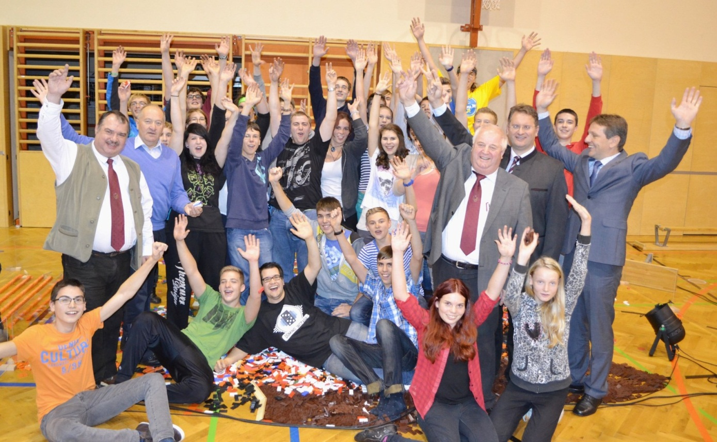
Große Freude herrscht bei den zahlreichen jungen Aufbauerinnen und Aufbauern nach dem gelungenen Domino-Weltrekordversuch an der HLUW Yspertal! – Auf dem Bild mit den Gratulanten (links) Obmann Ing. Heinrich Schlemmer, LAbg. Bgm. Karl Moser, (rechts) HR Direktor Mag. Johann Zechner, Notar Dr. Robert Hofmann und Direktor Kurt Moser von der Raiffeisenbank Region Melk.
Foto: HLUW Yspertal

